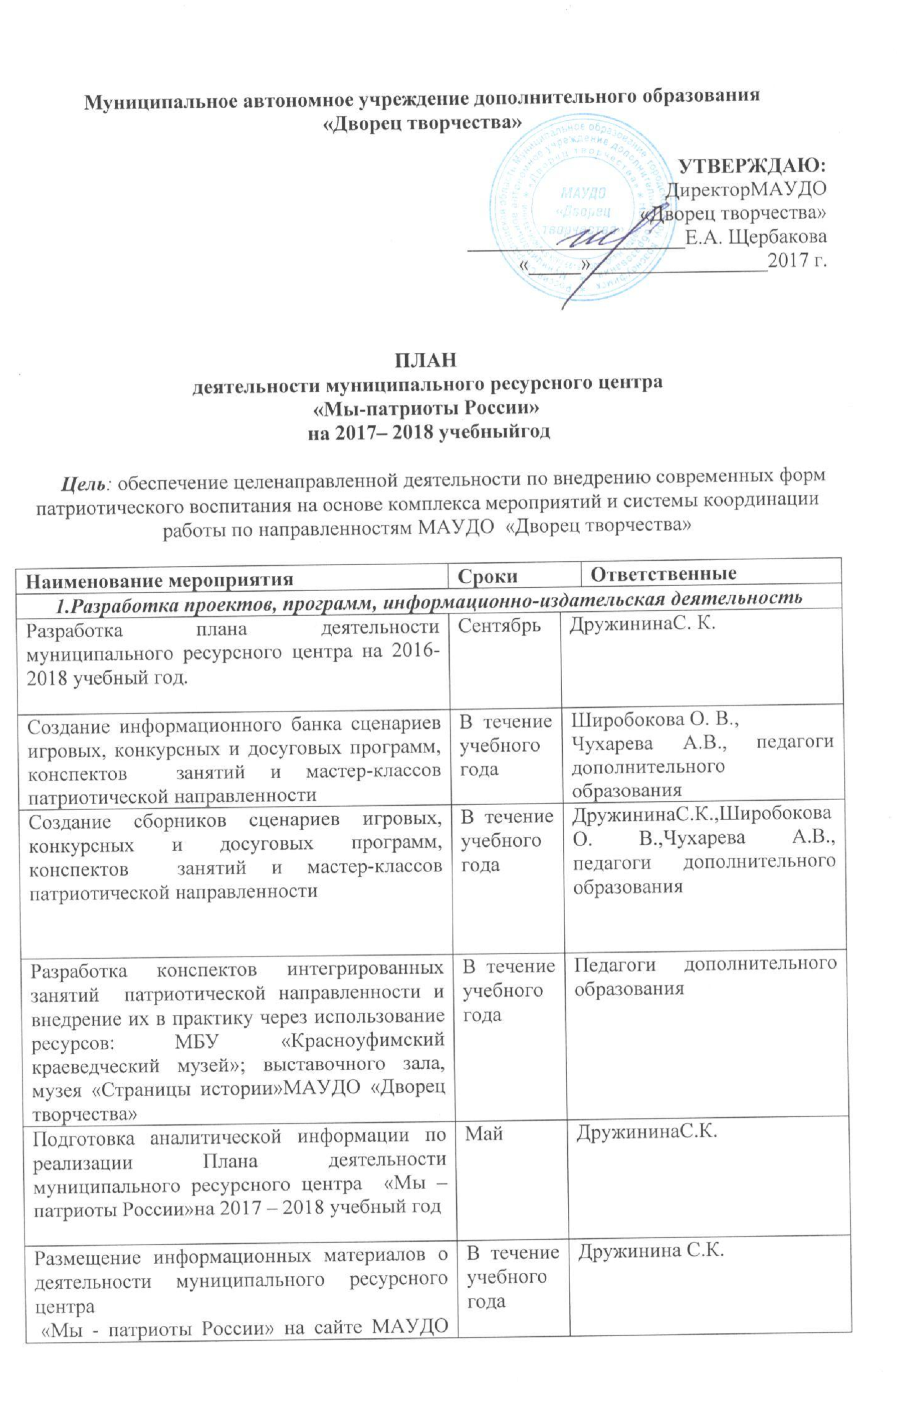
2. Работа с педагогическими кадрами
Занятие «Школа молодого специалиста».  Тема «Духовно – нравственное воспитание обучающихся учреждения дополнительного образования как стратегический приоритет на современном этапе: опыт, перспективы. | Февраль | Дружинина С.К., Пашкина И.С., Дербушева Н.М.
Территориальный фестиваль-конкурс «Творческий дуэт» | Февраль | Беляева Л.И.  Широбокова О.В.
3. Работа по взаимодействию с общественными организациями, учреждениями, образовательными организациями, СМИ и др.
Участие в муниципальном этапе XXVI Международных Рождественских образовательных чтений «Нравственные ценности и будущее Красноуфимска». Учредители рождественских чтений: Управление образованием ГО Красноуфимск, Красноуфимское благочиние Екатеринбургской епархии) | Октябрь | Дружинина С.К., Садыкова Н.А.
Организация мероприятий совместно с городским Советом ветеранов, городской территориальной избирательной комиссией | В течение учебного года | Широбокова О. В.,  ЧухареваА.В.
Взаимодействие с МБУ «Краеведческий музей»: организация экскурсий, участие в выставках обучающихся и педагогов МАУДО «Дворец творчества» (в рамках реализации дополнительных общеразвивающих программ) | В течение учебного года | Педагоги дополнительного образования
Организация муниципальных выставок для обучающихся образовательных организаций, социальных партнёров | В течение учебного года | Широбокова О.В.,  ЧухареваА.В., Лыскова С. В.
Взаимодействие со СМИ: презентация результатов деятельности ресурсного центра  «Мы - патриоты России» в средствах массовой информации | В течение учебного года | Дружинина С.К.
4. Работа с обучающимися
Соревнования по авиамодельному спорту «Моя первая модель» | Октябрь | Чухарева А.В.  Дербушева Н.М.
Муниципальный конкурс рисунков «Когда мы едины - мы непобедимы!», посвященный Дню народного единства и согласия | Октябрь | Чухарева А.В.  Кинева О.С.
Муниципальные соревнования по робототехнике «ПервоРобот» | Ноябрь | Филоненко Я.Н.  Яндаева Е.А.
Муниципальный семейный конкурс «Мы вместе» (для многодетных семей) | Ноябрь | Широбокова О.В
Муниципальный конкурс проектов детей дошкольного возраста «С пожарной безопасностью на «ТЫ»» | Ноябрь | Чухарева А.В.  Кинева О.С.
Муниципальный конкурс «Профессия моего папы», посвященный Дню защитника Отечества | Февраль | Чухарева А.В.  Лобова С.В.  Лобова О.Г.  Лыскова С.В.
Муниципальная выставка-презентация лего - моделей «Чудо модель» | Февраль | Чухарева А.В.  КузнецоваТ.С., Неверовский В.А.
Муниципальный конкурс «День здоровья» для обучающихся учреждений дополнительного образования ГО Красноуфимск | Март | Кинева О.С.,  Чухарева А.В.
Концертно-игровая программа «23+8: день наоборот» | Март | Широбокова О.В.
Муниципальная выставка «Дети. Техника. Творчество» | Апрель | Чухарева А.В.  Дружинина С.К.  Неверовский В.А.  Кузнецова Т.С.  Дербушева Н.М
Слет отрядов ЮИД  (для детей дошкольного возраста) | Апрель | Широбокова О.В.  Пахуто С.И.  Кинева О.С.
Муниципальный слет юных техников | Май | Дербушева Н.М.
Соревнования по робототехнике «Сумо роботов» | Май | Яндаева Е.А.
Выставка ИЗО и ДПИ, посвященная Дню Победы в Великой Отечественной войне «Помнит мир спасенный…» | Май | Широбокова О.В.  Лыскова С.В.

Руководитель муниципального ресурсного центра:
Дружинина Светлана Кузьмовна, методист __________________

